**Информационное сообщение**

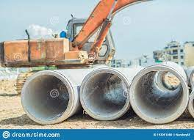 **Дата несчастного случая:** 01.09.2023

**Организация,** осуществляющая деятельность на территории Ханты-Мансийского района.

**Должность**: бурильщик капитального ремонта скважин

**Краткое описание:** 01.09.2023 при обходе и осмотре оборудования капитального ремонта скважин произошло увеличение давления на выходе и неконтролируемое перемещение рукава высокого давления по причине срыва в месте соединения, в результате чего произошел удар по каске и бурильщик капитального ремонта скважин получил закрытый вдавленный, импрессионный, многоскольчатый проникающий перелом левой теменной, височной части с переходом на основание черепа. Ушибленная рана головы

**Вид происшествия:** контактные удары (ушибы) при столкновении с движущимися предметами, деталями

**Непосредственная причина:**

1. Неудовлетворительная организация производства работ по разрядке скважины, безопасного ведения работ, выразившаяся в отсутствии осмотра состояния рабочих мест перед началом работы.
2. Неудовлетворительный контроль за безопасными условиями труда при проведении разрядки скважины.

***ВАЖНО: сообщение рассылается с целью ознакомления работников и проведения организационно-технических мероприятий для исключения подобных происшествий***